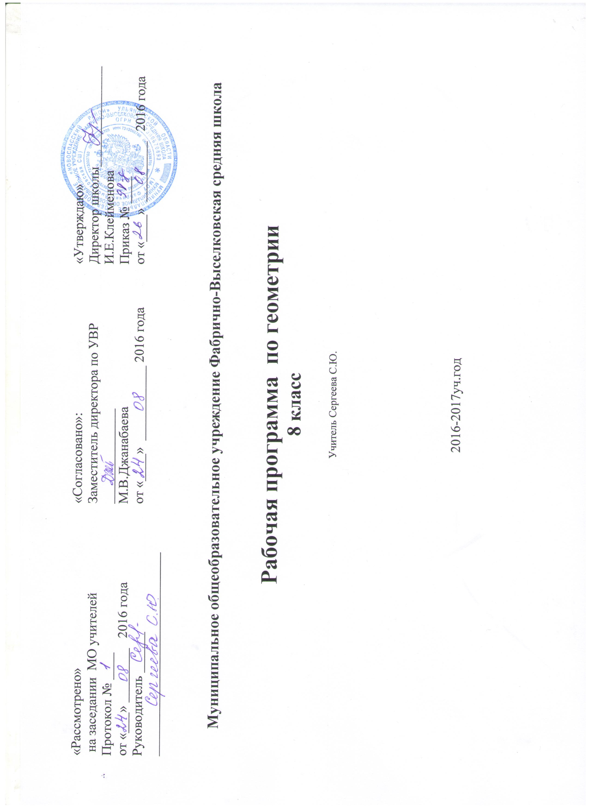

Планируемые результаты изучения
курса геометрии в 8 классах
Наглядная геометрия
Выпускник научится:
- распознавать на чертежах, рисунках, моделях и в окружающем мире плоские и пространственные геометрические фигуры;
- распознавать развёртки куба, прямоугольного параллелепипеда, правильной пирамиды, цилиндра и конуса;
- определять по линейным размерам развёртки фигуры линейные размеры самой фигуры и наоборот;
- вычислять объём прямоугольного параллелепипеда.
Выпускник получит возможность:
- вычислять объёмы пространственных геометрических фигур, составленных из прямоугольных параллелепипедов;
- углубить и развить представления о пространственных геометрических фигурах;
- применять понятие развёртки для выполнения практических расчётов.
Геометрические фигуры
Выпускник научится:
- пользоваться языком геометрии для описания предметов окружающего мира и их взаимного расположения;
- распознавать и изображать на чертежах и рисунках геометрические фигуры и их конфигурации;
- находить значения длин линейных элементов фигур и их отношения, градусную меру углов от 0⁰ до 180°, применяя определения, свойства и признаки фигур и их элементов, отношения фигур (равенство, подобие, симметрии, поворот, параллельный перенос);
- оперировать с начальными понятиями тригонометрии и выполнять элементарные операции над функциями углов;
- решать задачи на доказательство, опираясь на изученные свойства фигур и отношений между ними и применяя изученные методы доказательств;
- решать несложные задачи на построение, применяя основные алгоритмы построения с помощью циркуля и линейки;
- решать простейшие планиметрические задачи в пространстве.
Выпускник получит возможность:
- овладеть методами решения задач на вычисления и доказательства: методом от противного, методом подобия, методом перебора вариантов и методом геометрических мест точек;
- приобрести опыт применения алгебраического и тригонометрического аппарата и идей движения при решении геометрических задач;
- овладеть традиционной схемой решения задач на построение с помощью циркуля и линейки: анализ, построение, доказательство и исследование;
- научиться решать задачи на построение методом геометрического места точек и методом подобия;
- приобрести опыт исследования свойств планиметрических фигур с помощью компьютерных программ;
- приобрести опыт выполнения проектов по темам: «Геометрические преобразования на плоскости», «Построение отрезков по формуле».
Измерение геометрических величин
Выпускник научится:
- использовать свойства измерения длин, площадей и углов при решении задач на нахождение длины отрезка, длины окружности, длины дуги окружности, градусной меры угла;
- вычислять длины линейных элементов фигур и их углы, используя формулы длины окружности и длины дуги окружности, формулы площадей фигур;
- вычислять площади треугольников, прямоугольников, параллелограммов, трапеций, кругов и секторов;
- вычислять длину окружности, длину дуги окружности;
- решать задачи на доказательство с использованием формул длины окружности и длины дуги окружности, формул площадей фигур;
- решать практические задачи, связанные с нахождением геометрических величин (используя при необходимости справочники и технические средства).
Выпускник получит возможность:
- вычислять площади фигур, составленных из двух или более прямоугольников, параллелограммов, треугольников, круга и сектора;
- вычислять площади многоугольников, используя отношения равновеликости и равносоставленности;
- приобрести опыт применения алгебраического и тригонометрического аппарата и идей движения при решении задач на вычисление площадей многоугольников.
Координаты
Выпускник научится:
- вычислять длину отрезка по координатам его концов; вычислять координаты середины отрезка;
- использовать координатный метод для изучения свойств прямых и окружностей.
Выпускник получит возможность:
- овладеть координатным методом решения задач на вычисление и доказательство;
- приобрести опыт использования компьютерных программ для анализа частных случаев взаимного расположения окружностей и прямых;
5) приобрести опыт выполнения проектов на тему «Применение координатного метода при решении задач на вычисление и доказательство».
Векторы
Выпускник научится:
- оперировать с векторами: находить сумму и разность двух векторов, заданных геометрически, находить вектор, равный произведению заданного вектора на число;
- находить для векторов, заданных координатами: длину вектора, координаты суммы и разности двух и более векторов, координаты произведения вектора на число, применяя при необходимости сочетательный, переместительный и распределительный законы;
- вычислять скалярное произведение векторов, находить угол между векторами, устанавливать перпендикулярность прямых.
Выпускник получит возможность:
- овладеть векторным методом для решения задач на вычисление и доказательство;
- приобрести опыт выполнения проектов на тему «Применение векторного метода при решении задач на вычисление и доказательство».

Содержание
учебного курса геометрии в 8 классах
Наглядная геометрия. Наглядные представления о пространственных фигурах: куб, параллелепипед, призма, пирамида, шар, сфера, конус, цилиндр. Изображение пространственных фигур. Примеры сечений. Многогранники. Правильные многогранники. Примеры развёрток многогранников, цилиндра и конуса.
Понятие объёма; единицы объёма. Объём прямоугольного параллелепипеда, куба.
Геометрические фигуры. Прямые и углы. Точка, прямая, плоскость. Отрезок, луч. Угол. Виды углов. Вертикальные и смежные углы. Биссектриса угла.
Параллельные и пересекающиеся прямые. Перпендикулярные прямые. Теоремы о параллельности и перпендикулярности прямых. Перпендикуляр и наклонная к прямой. Серединный перпендикуляр к отрезку.
Геометрическое место точек. Свойства биссектрисы угла и серединного перпендикуляра к отрезку.
Треугольник. Высота, медиана, биссектриса, средняя линия треугольника. Равнобедренные и равносторонние треугольники; свойства и признаки равнобедренного треугольника. Признаки равенства треугольников. Неравенство треугольника. Соотношения между сторонами и углами треугольника.
Сумма углов треугольника. Внешние углы треугольника. Теорема Фалеса. Подобие треугольников. Признаки подобия треугольников. Теорема Пифагора. Синус, косинус, тангенс, котангенс острого угла прямоугольного треугольника и углов от 0º до 180°; приведение к острому углу. Решение прямоугольных треугольников. Основное тригонометрическое тождество. Формулы, связывающие синус, косинус, тангенс, котангенс одного и того же угла. Решение треугольников: теорема косинусов и теорема синусов. Замечательные точки треугольника.
Четырёхугольник. Параллелограмм, его свойства и признаки. Прямоугольник, квадрат, ромб, их свойства и признаки. Трапеция, средняя линия трапеции.
Многоугольник. Выпуклые многоугольники. Сумма углов выпуклого многоугольника. Правильные многоугольники.
Окружность и круг. Дуга, хорда. Сектор, сегмент. Центральный угол, вписанный угол, величина вписанного угла. Взаимное расположение прямой и окружности, двух окружностей. Касательная и секущая к окружности, их свойства.
Вписанные и описанные многоугольники. Окружность, вписанная в треугольник, и окружность, описанная около треугольника. Вписанные и описанные окружности правильного многоугольника.Геометрические преобразования. Понятие о равенстве фигур. Понятие о движении: осевая и центральная симметрии, параллельный перенос, поворот. Понятие о подобии фигур и гомотетии.
Построения с помощью циркуля и линейки. Основные задачи на построение: деление отрезка пополам; построение угла, равного данному; построение треугольника по трём сторонам; построение перпендикуляра к прямой; построение биссектрисы угла; деление отрезка на п равных частей.
Решение задач на вычисление, доказательство и построение с использованием свойств изученных фигур.
Измерение геометрических величин. Длина отрезка. Расстояние от точки до прямой. Расстояние между параллельными прямыми.
Периметр многоугольника.
Длина окружности, число тг; длина дуги окружности.
Градусная мера угла, соответствие между величиной центрального угла и длиной дуги окружности.
Понятие площади плоских фигур. Равносоставленные и равновеликие фигуры. Площадь прямоугольника. Площади параллелограмма, треугольника и трапеции. Площадь многоугольника. Площадь круга и площадь сектора. Соотношение между площадями подобных фигур.
Решение задач на вычисление и доказательство с использованием изученных формул.
Координаты. Уравнение прямой. Координаты середины отрезка. Формула расстояния между двумя точками плоскости. Уравнение окружности.
Векторы. Длина (модуль) вектора. Равенство векторов. Коллинеарные векторы. Координаты вектора. Умножение вектора на число, сумма векторов, разложение вектора по двум неколлинеарным векторам. Скалярное произведение векторов.
Теоретико-множественные понятия. Множество, элемент множества. Задание множеств перечислением элементов, характеристическим свойством. Подмножество. Объединение и пересечение векторов.
Элементы логики. Определение. Аксиомы и теоремы. Доказательство. Доказательство от противного. Теорема, обратная данной. Пример и контрпример.
Понятие о равносильности, следовании, употребление логических связок если ..., то ..., в том и только в том случав, логические связки и, или.Геометрия в историческом развитии. От землемерия к геометрии. Пифагор и его школа. Фалес. Архимед. Построение правильных многоугольников. Трисекция угла. Квадратура круга. Удвоение куба. История числа π.Золотое сечение. «Начала» Евклида. Л. Эйлер. Н. И. Лобачевский. История пятого постулата.
Изобретение метода координат, позволяющего переводить геометрические объекты на язык алгебры. Р. Декарт и П. Ферма. Примеры различных систем координат на плоскости.

3.Тематическое планирование курса геометрии
8 класс
Изучаемый материал | Кол-во часов
- Четырёхугольники. | 14
- Площади фигур. | 14
- Подобные треугольники. | 19
- Окружность. | 17
- Повторение. Решение задач. | 6
Итого | 70

Приложение
Тематическое планирование по геометрии 8 класс.
№ п/п | Название темы | Кол-во часов | дата
 |  |  | план | факт
1. | Повторение | 1
2. | Повторение | 1
3. | Многоугольники | 1
4. | Многоугольники | 1
5. | Параллелограмм | 1
6. | Признаки параллелограмма | 1
7. | Решение задач то теме «Параллелограмм». | 1
8. | Трапеция. | 1
9. | Теорема Фалеса. | 1
10. | Задачи на построение | 1
11. | Прямоугольник. | 1
12. | Ромб. Квадрат | 1
13. | Ромб. Квадрат. | 1
14. | Осевая и центральная симметрии | 1
15. | Осевая и центральная симметрии | 1
16. | Контрольная работа №1 по теме: «Четырёхугольники» | 1
17. | Площадь многоугольника. | 1
18. | Площадь многоугольника. | 1
19. | Площадь параллелограмма | 1
20. | Площадь треугольника | 1
21. | Площадь треугольника | 1
22. | Решение задач на вычисление площадей фигур | 1
23. | Решение задач на вычисление площадей фигур | 1
24. | Теорема Пифагора | 1
25. | Теорема Пифагора | 1
26. | Теорема, обратная теореме Пифагора. | 1
27. | Теорема, обратная теореме Пифагора. | 1
28. | Контрольная работа №2 по теме: «Площади" | 1
29. | Определение подобных треугольников | 1
30. | Определение подобных треугольников | 1
31. | Первый признак подобия треугольников. | 1
32. | Решение задач на применение первого признака подобия треугольников. | 1
33. | Второй и третий признаки подобия треугольников | 1
34. | Решение задач на применение признаков подобия треугольников. | 1
35. | Решение задач на применение признаков подобия треугольников. | 1
36. | Контрольная работа № 3 по теме «Подобные треугольники | 1
37. | Средняя линия треугольника | 1
38. | Средняя линия треугольника | 1
39. | Свойство медиан треугольника | 1
40. | Пропорциональные отрезки | 1
41. | Пропорциональные отрезки в прямоугольном треугольнике | 1
42. | Измерительные работы на местности. | 1
43. | Задачи на построение методом подобия. | 1
44. | Синус, косинус и тангенс острого угла прямоугольного треугольника | 1
45. | Значения синуса, косинуса и тангенса для углов 30⁰, 45⁰, 60⁰ | 1
46. | Соотношения между сторонами и углами прямоугольного треугольника. Решение задач. | 1
47. | Контрольная работа №4 по теме: «Соотношения между сторонами и углами прямоугольного треугольника» | 1
48. | Взаимное расположение прямой и окружности. | 1
49. | Касательная к окружности. | 1
50. | Касательная к окружности. | 1
51. | Градусная мера дуги окружности | 1
52. | Теорема о вписанном угле | 1
53. | Теорема об отрезках пересекающихся хорд | 1
54. | Решение задач по теме «Центральные и вписанные углы» | 1
55. | Свойство биссектрисы угла | 1
56. | Серединный перпендикуляр | 1
57. | Теорема о точке пересечения высот треугольника. | 1
58. | Свойство биссектрисы угла | 1
59. | Серединный перпендикуляр | 1
60. | Теорема о точке пересечения высот треугольника | 1
61. | Вписанная окружность | 1
62. | Свойство описанного четырехугольника. | 1
63. | Решение задач по теме «Окружность». | 1
64. | Решение задач по теме «Окружность». | 1
65. | Контрольная работа № 5 по теме: «Окружность» | 1
66. | Повторение. Решение задач | 1
67. | Повторение. Решение задач | 1
68. | Повторение. Решение задач | 1
69 | Повторение. Решение задач | 1
70. | Повторение. Решение задач | 1

